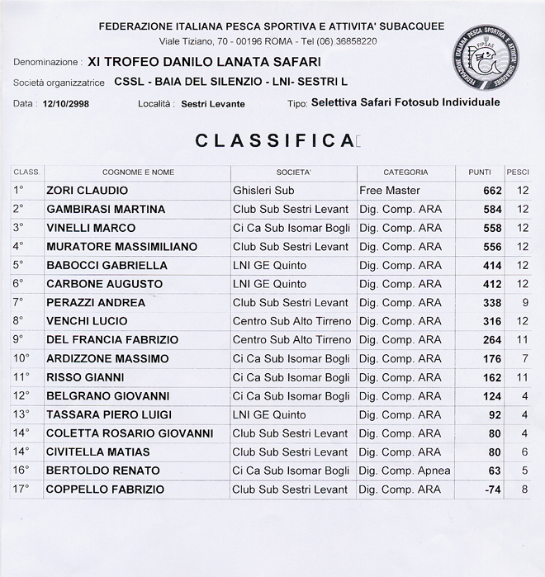

IV Estemporanea di fotografia subacquea biologica
Sestri Levante 12.10.08
CLASSIFICA

